Применяемые для дальнего радиоприема СВ антенны длиной в несколько десятков метров малоприемлемы для «домашнего» размещения в условиях большого города, поэтому чаще приемники снабжены тривиальной ферритовой антенной.
Но эффективность такой антенны на основе типового 9-мм стержня длиной 150 мм на 18 дБ ниже, чем даже у обычной петлевой площадью 1 м². Рэймон Хэйг разработал активную ферритовую антенну с умножителем добротности, эффективность которой на порядок выше стандартной.

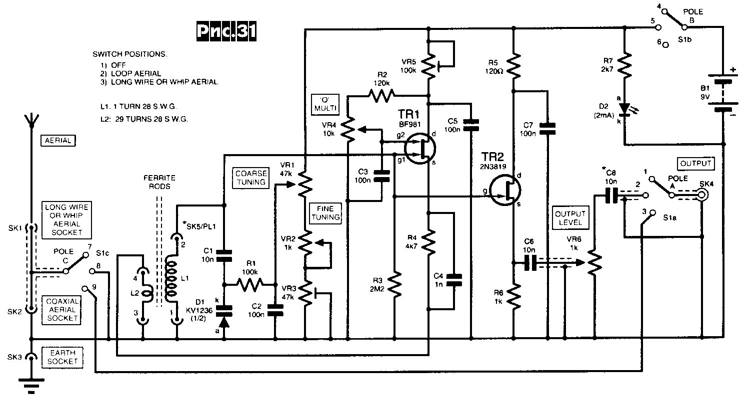

Схема устройства показана на рис.31, а конструкция L1, L2 - на рис.32. Основу составляют 9 склеенных вместе ферритовых стержней (диаметр 9 мм, длина 150 мм), на общий пластиковый или бумажный каркас диаметром 35 мм намотано 29 витков (L1, индуктивность около 160 мкГн) и один виток (L2) провода ПЭЛ-0,35. Схема умножения добротности выполнена на двухзатворном полевом транзисторе TR1 (рис.31). Настройку на станцию (VR1 грубо, VR2 точно) выполняет варикап D1, подстройку добротности (чувствительности) производят VR4.
VR3 устанавливает минимальное смещение варикапа, то есть максимальную его емкость или длинноволновую границу рабочего диапазона. Буфер TR2 предотвращает шунтирование контура L1C1D1 нагрузкой - ведь большинство кабелей и входов приемников имеют волновое сопротивление 50 Ом. Установив VR4 на максимум Q (верхнее по схеме положение), триммером VR5 при налаживании подбирают режим TR1 на пороге срыва генерации. Устройство потребляет 5 мА и поэтому питается от «Кроны». Антенна смонтирована в корпусе, позволяющем ее свободное вращение в двух плоскостях (рис.33) и подключается к основной части схемы через штырь 3,5-мм стерео-аудио разъёма («Everyday Practical Electronics» №9/00, с.672-677 *).

